三层架构 : 指的是表示层，业务逻辑层，数据访问层。

-------------------------------------------------------------------------------

新建Jakarta EE（Java Enterprise）项目

在pom.xml文件中引入如下依赖：

<dependency>  
 <groupId>mysql</groupId>  
 <artifactId>mysql-connector-java</artifactId>  
 <version>8.0.33</version>  
</dependency>  
<dependency>  
 <groupId>javax.servlet.jsp</groupId>  
 <artifactId>jsp-api</artifactId>  
 <version>2.2</version>  
 <scope>provided</scope>  
</dependency>  
<dependency>  
 <groupId>jstl</groupId>  
 <artifactId>jstl</artifactId>  
 <version>1.2</version>  
</dependency>  
<dependency>  
 <groupId>taglibs</groupId>  
 <artifactId>standard</artifactId>  
 <version>1.1.2</version>  
</dependency>

新建实体类Student （实体类对象就是用来存储表中的一条记录，类的属性和数据库表的字段对应）

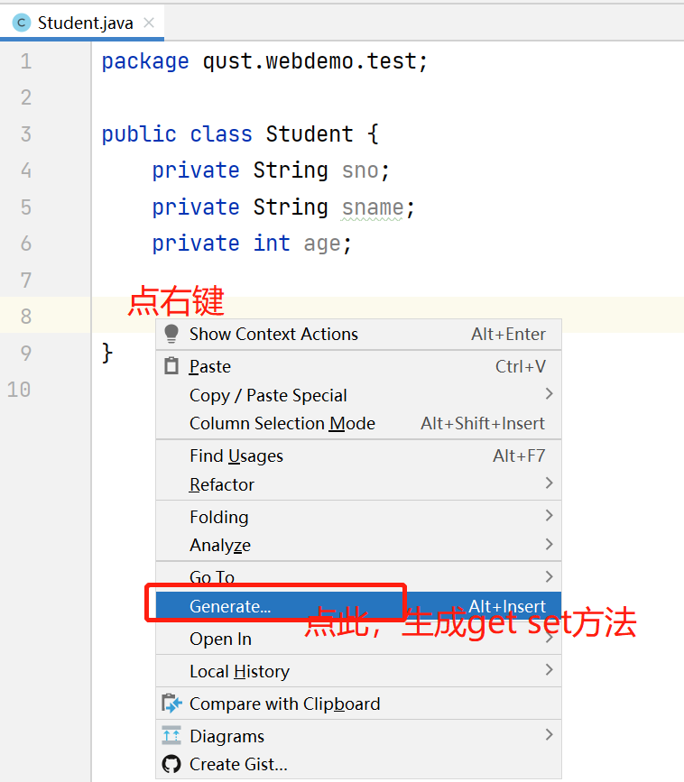

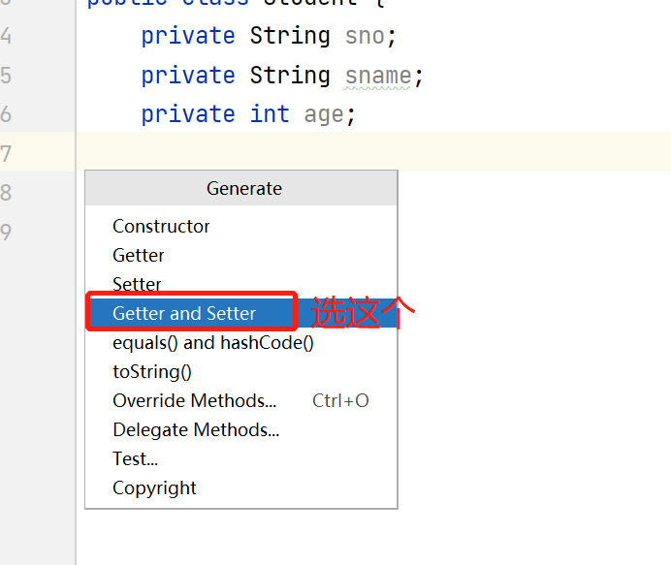

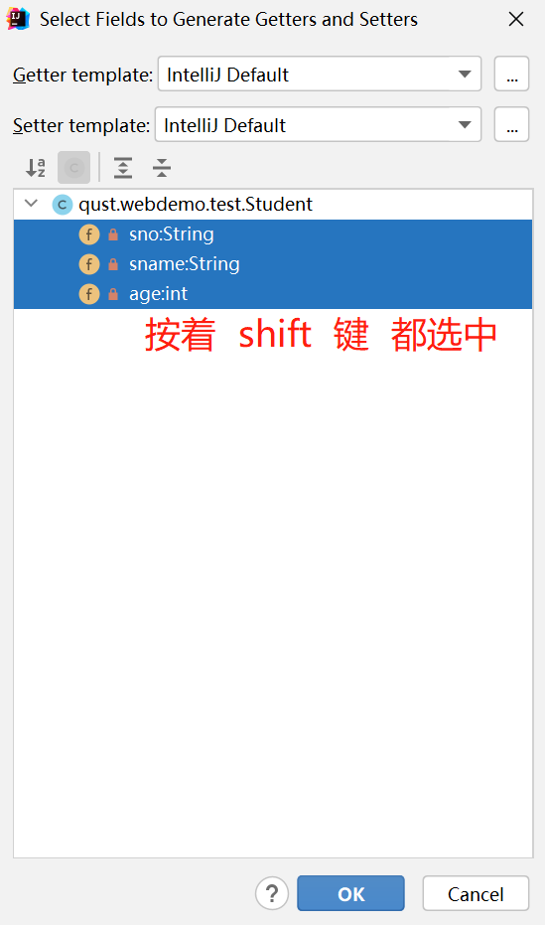

生成后，如下图：

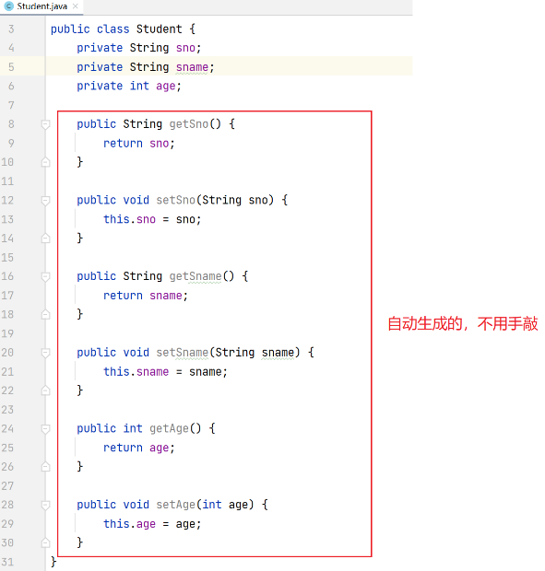

新建数据访问类 StudentDao

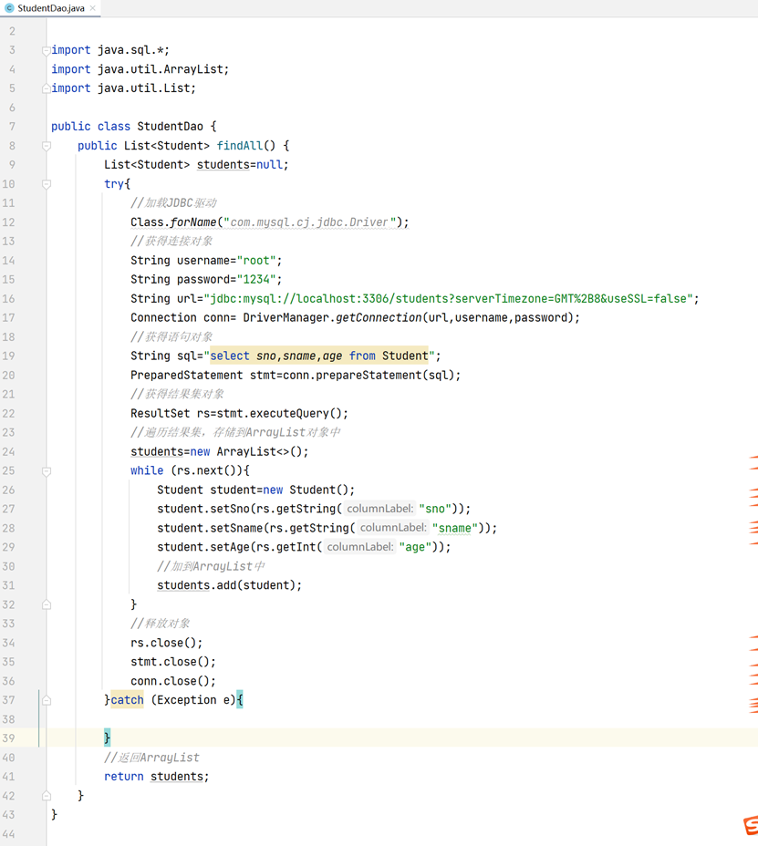

新建Servlet类，StudentServlet

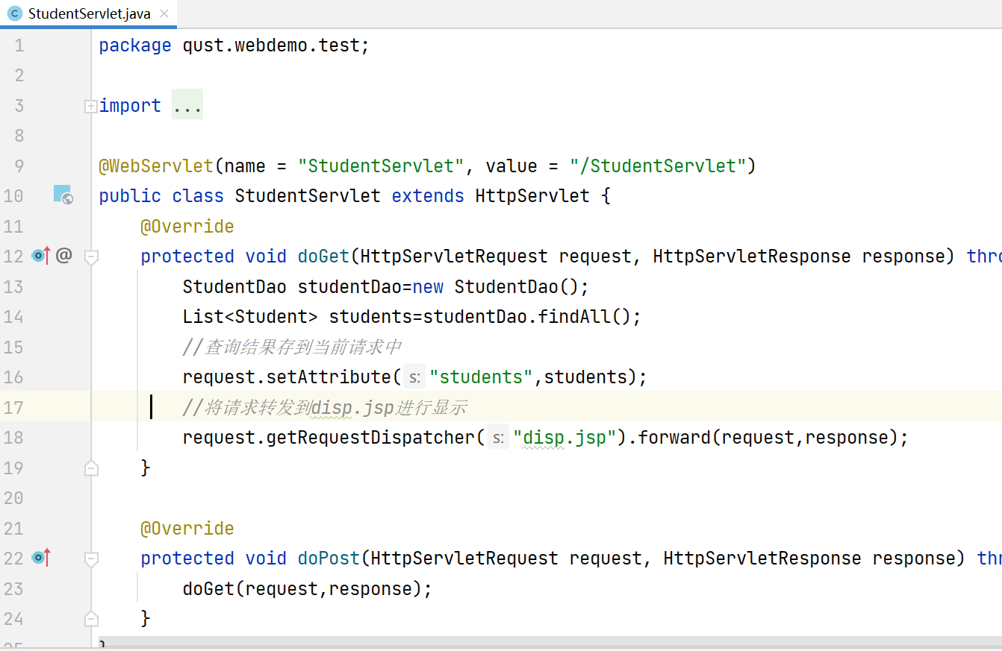

在webapp目录下，新建 disp.jsp

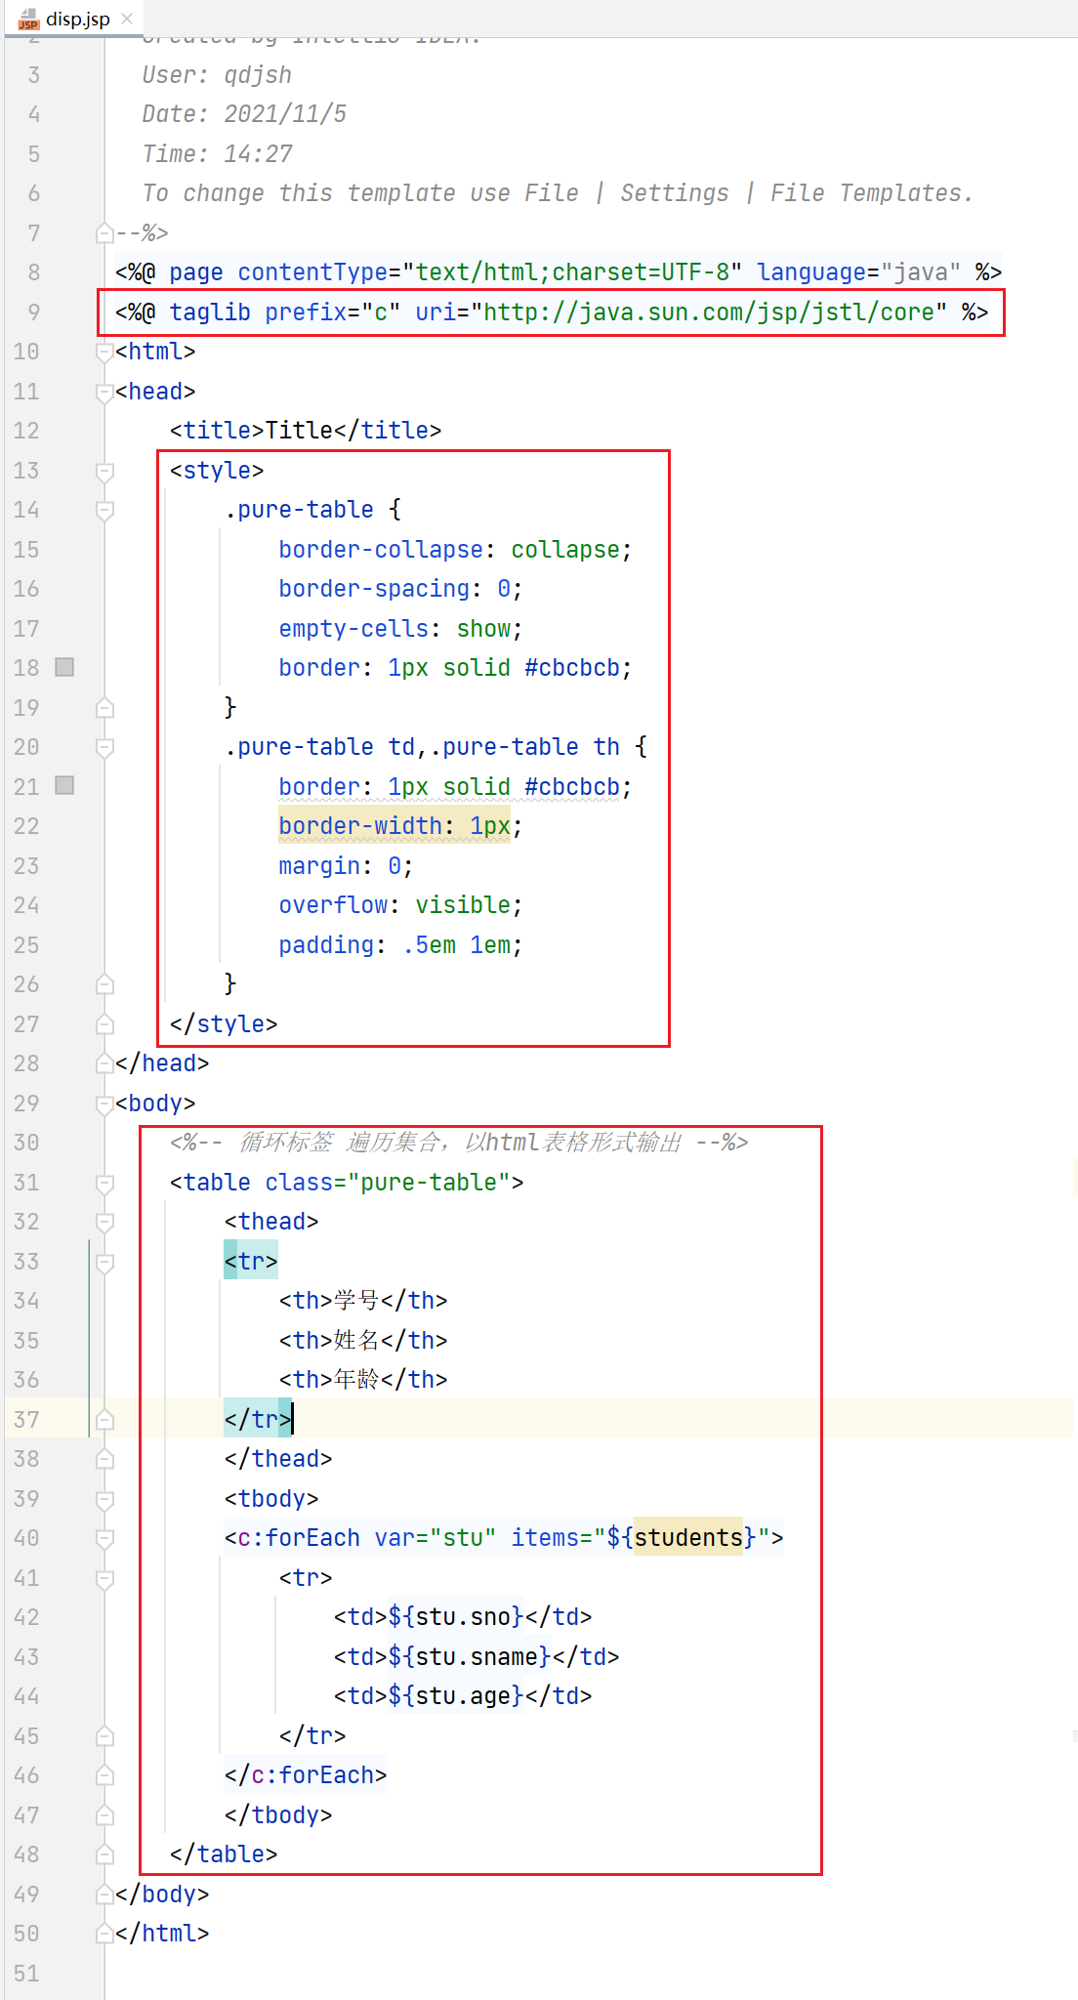

启动Tomcat，访问测试：

